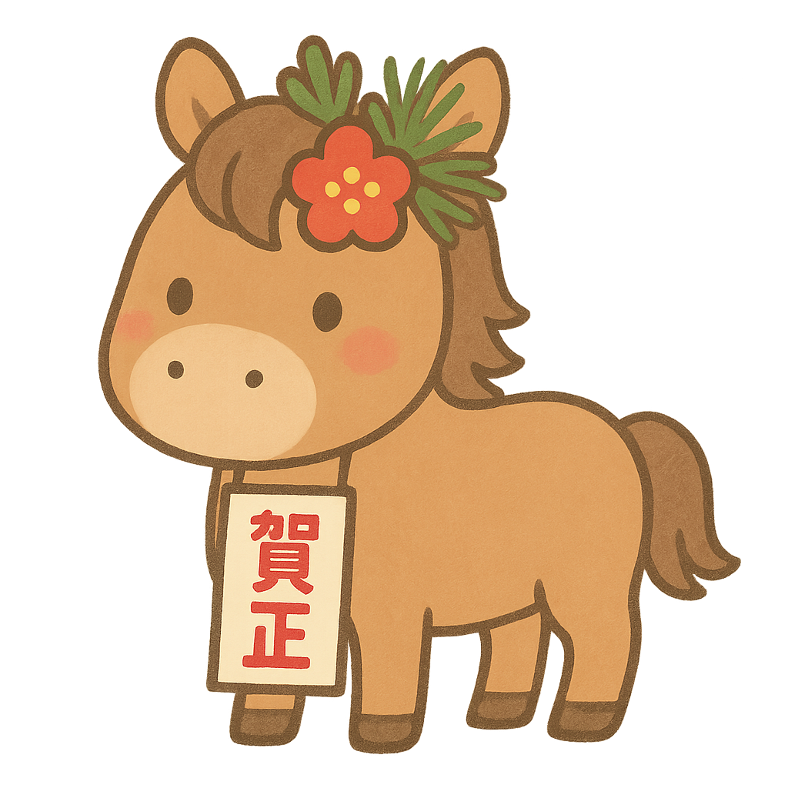
ＨＡＰＰＹ
ＮＥＷ
ＹＥＡＲ
昨年はいろいろとお世話になりありがとうございました
本年もどうぞよろしくお願いします
添付連 米美
〒000-0000兵庫県加古川市のかつめしはおいしい町12
TEL：012-3456-7890

